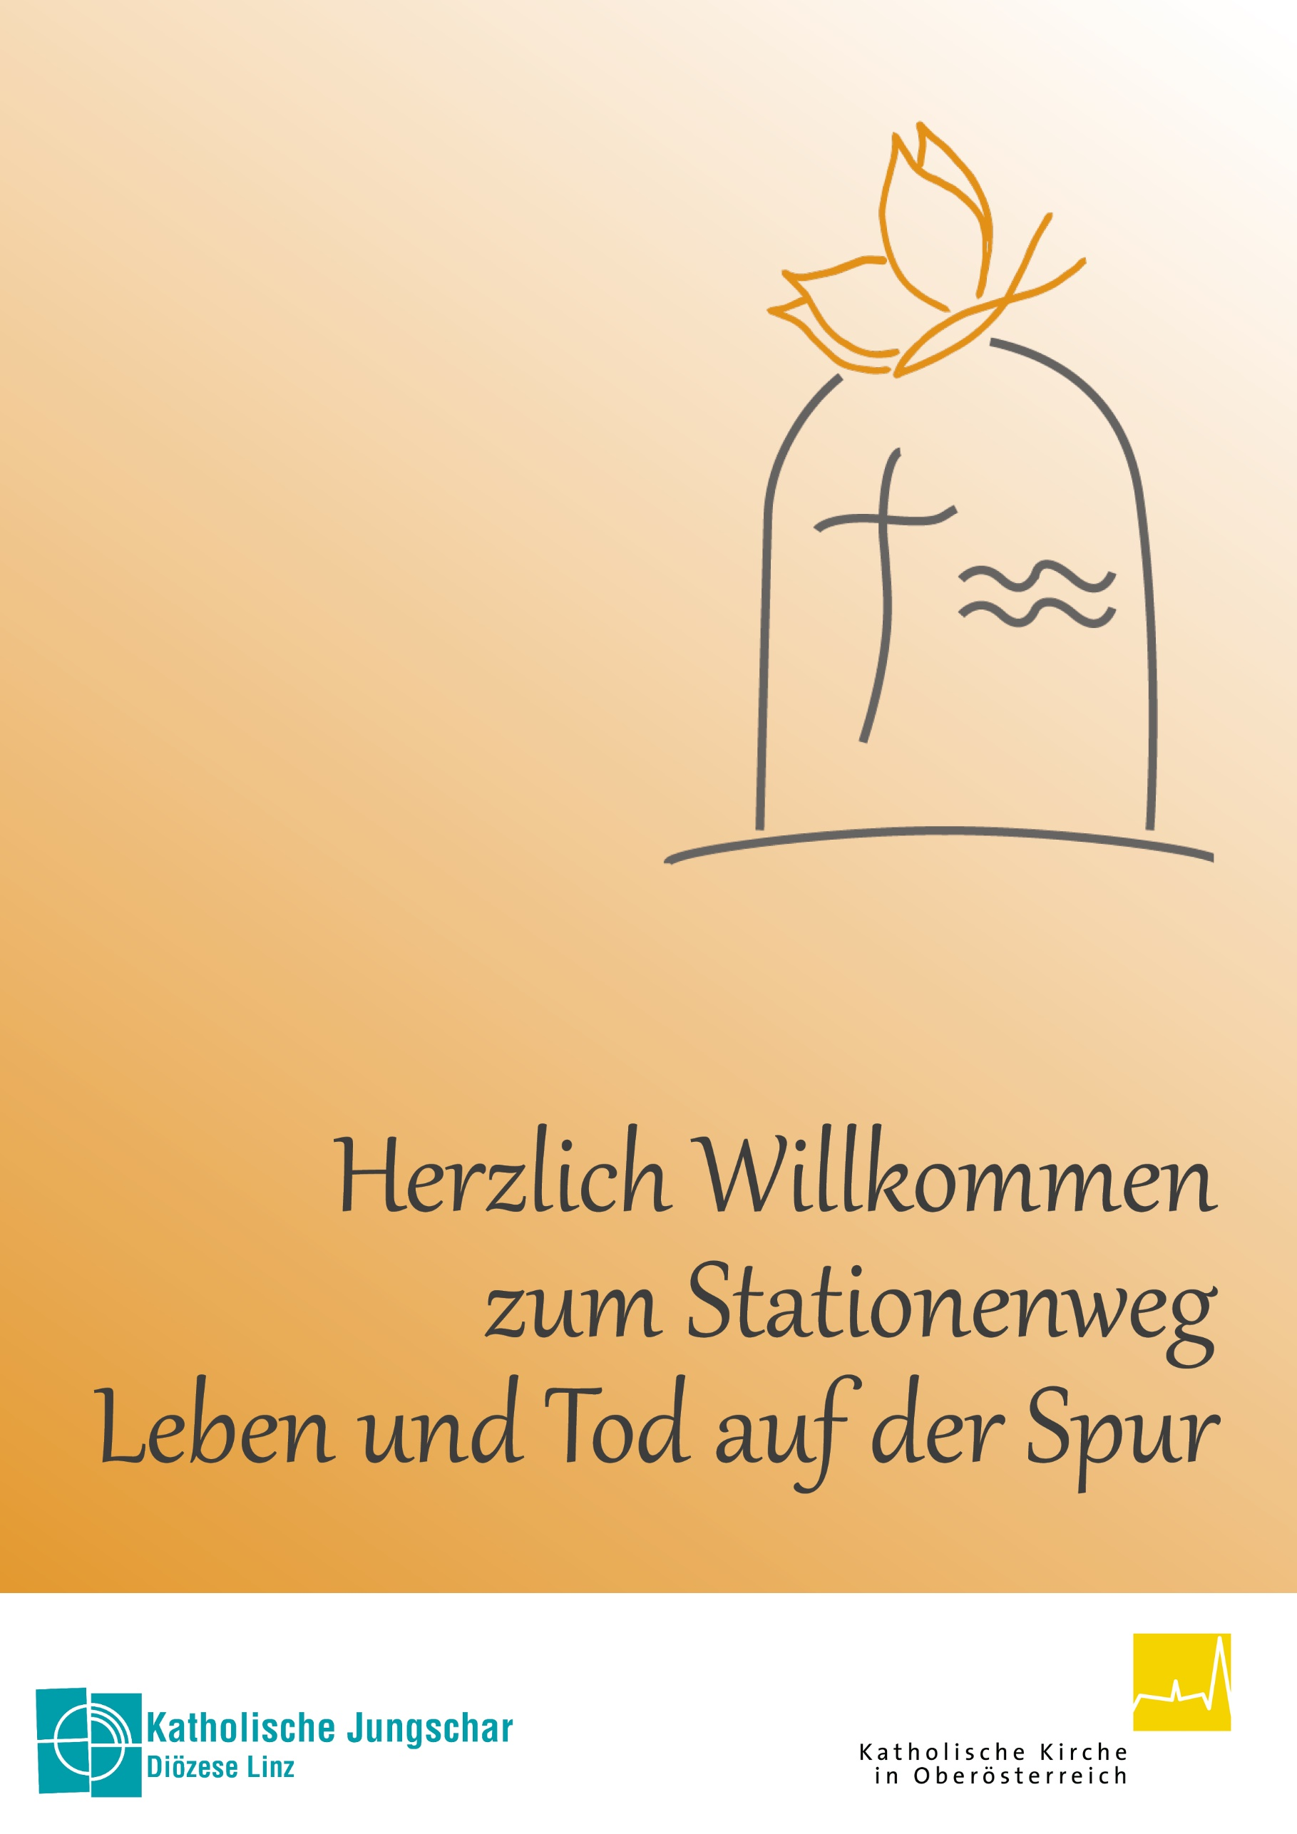
Der Tod ist ein Teil des Lebens.
Er gehört zum Leben dazu.
Wenn die Blätter im Herbst von den Bäumen fallen, wenn die Natur „stirbt“, denken wir an Menschen, die verstorben sind. Besonders an Allerheiligen / Allerseelen halten wir inne und besuchen die Gräber am Friedhof. Wir wissen aber: Nach dem Winter kommt der Frühling und da erleben wir: Das Leben siegt über den Tod. Das feiern wir an Ostern.
Die folgenden Stationen führen euch als Familie behutsam in das Thema ein und wollen zum gemeinsamen Gespräch anregen.
Die Stationen sind selbsterklärend, an folgenden Zeiten sind jedoch Seelsorger*innen hier vor Ort am Friedhof und freuen sich auf ein Gespräch:
Zeiten einfügen

1. Station:
An der Tür zum Leben
Türen verbinden Räume, wir gehen hinein oder auch wieder hinaus – ins Freie oder auch in einen anderen Raum.
Durch welche Türen,
durch welche Tore bist du heute schon gegangen?
Kommt ins Gespräch miteinander.
Wenn jemand stirbt, sagen wir, es ist,
wie wenn eine Tür zuschlägt.
Hinter dieser Tür tut sich für den/die Verstorbene*n ein neuer Raum auf, eine neue Wohnung bei Gott.
Bibeltext:
Jesus sagt: Ich bin die Tür; wer durch mich hineingeht,
wird gerettet werden; er wird ein- und ausgehen und Weide finden. (Johannes 10,9, Einheitsübersetzung)

Aktion:
Wie sieht das Tor zu unserem Friedhof aus?
Geht es leicht auf und zu?
Geh nochmal bewusst durch diesen Toreingang.

Gebet:
Guter Gott, du begleitest uns,
wenn wir durch die vielen Türen unseres Lebens gehen.
Du sagst zu uns: Ich bin da.
Gehe mit uns auf diesem Weg.
Alle: Amen.

Lied: Geh mit uns auf unserem Weg
(T: Norbert Weidinger, M: Ludger Edelkötter)

2. Station: Beim Kreuz
Kreuzzeichenlied:
Ich denke an dich, ich erzähle von dir, ich spüre, du bist bei mir.
(T/M: Sepp Faist)

Das Kreuz ist das Verbindungszeichen der Christen und Christinnen auf der ganzen Welt. Es ist das Zeichen für den Tod Jesu und seine Auferstehung.
Körperübung:
Stell dich aufrecht hin und strecke die Hände auf der Seite waagrecht aus. Du stellst jetzt ein Kreuz dar. Spür in deinen Körper hinein.
Zeit zum Nachspüren lassen.
Merkst du langsam, dass das es anstrengend wird?

Aktion: Es kommt vor, dass uns etwas weh tut, oder dass uns Sorgen belasten und alles schwer für uns wird. Wir sagen dann: Es ist so schwer wie ein Stein.
Jede*r kann sich jetzt einen Stein nehmen. Denk an eine Person, der es vielleicht gerade nicht so gut geht, denk ganz fest an ihn oder sie und wünsche dieser Person alles Gute.
Gott begleitet uns auf allen Wegen unseres Lebens. Er ist für alle Menschen da, egal ob wir fröhlich oder traurig sind. Gott sagt zu uns „Ich bin da“.
Gebet:
Gott sagt zu den Traurigen: (Alle antworten:) Ich bin da.
Gott sagt zu den Mutlosen: (Alle:) Ich bin da.
Gott sagt zu den Verfolgten: (Alle:) Ich bin da.
Gott sagt zu den Einsamen: (Alle:) Ich bin da.
Gott sagt zu den Kranken: (Alle:) Ich bin da.
Wenn wir den Weg weiter gehen, begleitet uns Gott und ist immer für uns da.
Steck jetzt den Stein in deine Tasche.

3. Station: Von Erde zu Erde

In der Bibel heißt es: Von der Erde bist du genommen und zur Erde kehrst du zurück.
Wir Menschen sind erdverbundene Geschöpfe. Die Erde gibt uns Nahrung und Raum zum Leben.
Aktion: Nimm aus dem Korb eine Handvoll Erde und erlebe sie mit allen Sinnen:
- Rieche daran.
- Lass die Erde durch deine Hände rieseln.
- Drück die Erde in deinen Händen.
- Stell dir vor, was aus dieser Erde Neues wachsen, entstehen und blühen kann – in dieser Erde ist Leben.

„Eine Handvoll Erde, schau sie dir an.
Gott sprach einst, es werde, denke daran.“
Lied: Eine Handvoll Erde (T: Reinhard Bäcker, M: Detlev Jöker)
Wenn jemand begraben wird, werfen wir Erde auf den Sarg im Grab. Diese Geste erinnert uns daran, dass aus der scheinbar toten Erde wieder etwas Lebendiges wachsen kann.

Gebet:
Gott sagt zu uns:
Wenn die Menschen in dieser Friedhofserde die letzte Ruhe finden: (Alle antworten) Ich bin da.
Wenn das Gras oder Blumen aus der Erde sprießen: (Alle antworten) Ich bin da.
Wenn die Menschen auf der Erde friedlich zusammen leben: (Alle antworten) Ich bin da.
Wenn wir weiter gehen, begleitet uns Gott und ist immer für uns da.
Gib die Erde wieder zurück in die Schale.
4. Station: Wie ein Baum

Der Baum ist tief verwurzelt im Boden, auf dem er steht – zugleich reichen seine Äste in den Himmel hinein.

Körperübung:
Stell dich aufrecht hin und spüre den Grund unter deinen Füßen. Stell dir vor, du hast tiefe Wurzeln, die weit in die Erde hinein reichen. Streck deine Arme nach oben, so wie der Baum seine Äste nach oben streckt. Beweg dich wie der Baum im Wind.
Mit dem Baum erleben wir den Lauf der Jahreszeiten.
Was fällt dir dazu ein?
Ins Gespräch kommen.

Gebet:
Gott sagt zu uns:
Im Frühling, wenn der Baum blüht:
(Alle antworten) Ich bin da.
Im Sommer, wenn der Baum Früchte trägt:
(Alle antworten) Ich bin da.
Im Herbst, wenn die Blätter vom Baum fallen:
(Alle antworten) Ich bin da.
Im Winter, wenn der Baum leer und kahl ist und seine Winterruhe hält:
(Alle antworten) Ich bin da.

Lied: Kleines Senfkorn Hoffnung
(T: Alois Albrecht, M: Ludger Edelkötter)

Bevor du weitergehst, kannst du den Stamm des Baumes zu berühren.

5. Station:
Wenn die Blätter fallen

Herbstgedicht:
Die Blätter fallen, fallen wie von weit,
als welkten in den Himmeln ferne Gärten;
sie fallen mit verneinender Gebärde.
Und in den Nächten fällt die schwere Erde
aus allen Sternen in die Einsamkeit.
Wir alle fallen. Diese Hand da fällt.
Und sieh dir andre an: Es ist in allen.
Und doch ist Einer, welcher dieses Fallen
unendlich sanft in seinen Händen hält.
Rainer Maria Rilke, aus: Das Buch der Bilder.

Aktion:
Nimm dir ein vertrocknetes Blatt. Schau dir das Blatt genau an. Es ist braun. Es hat seine Farbe verloren. Wenn es auf den Boden fällt, vertrocknet es und zerfällt. Alles ändert sich. Es macht uns traurig.
Wir sind traurig, wenn wir das Blatt anschauen, aber wir denken auch an den Frühling. Dann sprießen die neuen Blätter hervor. Das Gras wächst, die Blumen blühen wieder. Das Leben beginnt wieder von vorne.
Vergehen und Wiederkommen, Sterben und Leben gehören zusammen.
Bei den Pflanzen und bei den Menschen. Wir dürfen hoffen, dass auch wir nach dem Tod ein neues Leben an einem anderen Ort beginnen dürfen.
Nun kannst du das Blatt auf den Kompost legen.

Bibelstelle:
Alles hat seine Stunde. Für jedes Geschehen unter dem Himmel gibt es eine bestimmte Zeit:
eine Zeit zum Gebären / und eine Zeit zum Sterben,
eine Zeit zum Pflanzen / und eine Zeit zum Ausreißen der Pflanzen,…
eine Zeit zum Weinen / und eine Zeit zum Lachen,
eine Zeit für die Klage / und eine Zeit für den Tanz;…
eine Zeit zum Schweigen / und eine Zeit zum Reden,…
Gott hat alles schön und zur rechten Zeit gemacht.
Überdies hat er die Ewigkeit in der Menschen Herz hineingelegt.
Und doch kann der Mensch sie nicht erfassen.
(Nach Kohelet 3,1-7. 11)

Lied: Meine Zeit steht in deinen Händen (T/M: Peter Strauch)

6. Station: Am Wasser

Wasser steht für Leben.
Wasser stillt den Durst.
Es belebt, was müde geworden ist.
In der Taufe bist du mit Gottes heiligen Wassern gesegnet als Zeichen dafür, dass du ein geliebtes Kind Gottes bist.
Licht steht für Hoffnung.
Ein Funke erhellt und macht sichtbar. Jesus ist das Licht, er macht das Leben hell und warm.
Wasser und Sonnenlicht lassen im Frühling neues Leben wachsen.
Wasser kann das Licht spiegeln und vermehren. Eine Kerze bewegt das Wasser, sodass es Kreise zieht.
Aktion: Du bist eingeladen, eine Schwimmkerze zu entzünden und ins Wasser zu geben.

Bibelstelle:
Gesegnet ist der Mensch, der auf Gott vertraut
und dessen Hoffnung Gott ist.
Er ist wie ein Baum, der am Wasser gepflanzt ist
und seine Wurzeln zum Bach hin ausstreckt.
Er braucht sich nicht fürchten.
Seine Blätter bleiben grün, auch wenn die Hitze kommt.
(nach Jeremia 17,7f)

Lied: Ins Wasser fällt ein Stein
(T/M: Kurt Kaiser)
Ins Wasser fällt ein Stein,
ganz heimlich, still und leise.
Und ist er noch so klein,
er zieht doch weite Kreise.
Wo Gottes große Liebe
in einen Menschen fällt,
Da wirkt sie fort
in Tat und Wort
hinaus in uns're Welt.
7. Station: Der Stein ist weg, das Grab ist leer.

Auf unserem Weg tragen wir schon die ganze Zeit einen Stein mit. Dieser Stein erinnert daran, dass es uns manchmal nicht gut geht und wir es schwer haben. Diesen Stein darfst du jetzt ablegen. Wenn du das Schwere, das Schwierige und das Traurige ablegen kannst, wird es plötzlich leichter.
Leg jetzt deinen Stein hier ab – in Form einer Spirale oder eines Herzens.

Bibelstelle:
Nach Jesu Tod am Kreuz kommen die Frauen in aller Frühe an sein Grab. Da sehen sie, dass der Stein weggewälzt und das Grab leer ist. Da treten zwei Männer zu ihnen in strahlend leuchtenden Gewändern und sagen zu ihnen: „Er ist nicht hier, er ist auferstanden!“ (Nach Lk 24,1-6)
Als Christen und Christinnen glauben und hoffen wir, dass das Leben mit dem Tod nicht an ein endgültiges Ende kommt. Wir glauben, dass die Verstorbenen nach dem Tod bei Gott weiterleben und es bei ihm gut haben.

Gebet:
Gott sagt zu uns:
Wenn du das Schwere und Traurige loslässt:
(Alle antworten) Ich bin da.
Wenn du nicht weißt, was du tun sollst:
(Alle antworten) Ich bin da.
Wenn du dich fröhlich und erleichtert fühlst:
(Alle antworten) Ich bin da.
Wenn du deine Freude mit Freundinnen und Freunden teilst: (Alle antworten) Ich bin da.
Lied:
Meine Hoffnung und meine Freude

8. Station: Im Hause Gottes gibt es viele Wohnungen

In der Verabschiedungshalle beten die Menschen, wenn sie sich von einem lieben Menschen verabschieden und für immer trennen müssen. Der Friedhof und dieser Raum sind Orte der Erinnerung. Wir wollen jetzt ruhig werden und still.

Bibelstelle:
Jesus sagte: Glaubt an Gott und glaubt an mich!
Im Haus Gottes gibt es viele Wohnungen.
Ich gehe bald dorthin und werde euch einen Platz im großen Haus Gottes vorbereiten.
Wenn ihr zu mir kommt, werdet ihr dort wohnen.
Ihr werdet dann immer in meiner Nähe sein.
(Nach Johannes 14,1-4, eventuell Bilderbuch auflegen: Christine Hubka:
„Wo die Toten zu Hause sind“, Tyrolia Verlag 2004)

Aktion: Jesus erzählt in der Bibelstelle von den Wohnungen im Haus Gottes. Jede und jeder von uns stellt sich seine Wohnung anders vor. Du kannst, wenn du magst, diese Wohnung bei Gott malen oder mit Duplo / Playmobil / Bausteinen bauen.
Mach ein Foto davon und schick es an: Telefonnr. Pfarre einfügen. Wenn du ein Bild gemalt hast, kannst du dieses hier aufhängen.
Gebet:
Guter Gott,
du bist immer da.
Im Leben wie im Tod.
Gott, diese Tage bringen uns zum Denken:
An Verstorbene, über das Leben und das Sterben,
über unser Leben.
Wir erinnern uns an liebe Menschen
und denken an all das Gute, dass wir ihnen verdanken.
Mit jedem Weihrauchkorn bringen wir unseren Dank und unsere Bitte zu dir.
Nimm dir ein Weihrauchkorn und leg es in die Schale. So wie der Weihrauch soll auch unser Gebet aufsteigen. Weihrauchkörner in Schale mit heißer Kohle legen.
Vater unser:
All unser Bitten und Danken ist aufgehoben im Gebet, das Jesus uns gelehrt hat:
Vater unser im Himmel,
geheiligt werde dein Name,
dein Reich komme,
dein Wille geschehe,
wie im Himmel, so auf Erden.
Unser tägliches Brot gib uns heute
und vergib uns unsere Schuld,
wie auch wir vergeben unseren Schuldigern.
Und führe uns nicht in Versuchung,
sondern erlöse uns von dem Bösen.
Denn dein ist das Reich und die Kraft
und die Herrlichkeit in Ewigkeit.
Amen.

Lied: Der Segen Gottes möge dich umarmen (Kurt Mikula)

Segen:
Wir bitten um den Segen Gottes:
Gott, segne und behüte uns.
Uns, die wir hier auf Erden leben.
Und alle, die schon bei dir wohnen.
Im Namen des Vaters und des Sohnes
und des Heiligen Geistes.
Alle: Amen

Hinweis: Wenn ihr hinausgeht, dürft ihr euch ein Grablicht nehmen und einem lieben Menschen aufs Grab stellen oder mit nach Hause nehmen. Diese können eventuell auch gestaltet werden (mit Lackstiften oder Klebeherzen, …).

